**به نام خدا**

|  |  |  |  |
| --- | --- | --- | --- |
| سری چهارم تمرینات درس معماری کامپیوتر | ترم اول سال تحصیلی 96-95 | مدرس: مظفر بگ محمدی | دانشگاه ایلام |

1. مسير داده مولتي-سيکل زير را طوري تغيير دهيد که از طريق آن بتوان دستور jal را اجرا نمود. سيگنالهاي کنترلي مورد نياز را به دقت مشخص کنيد.

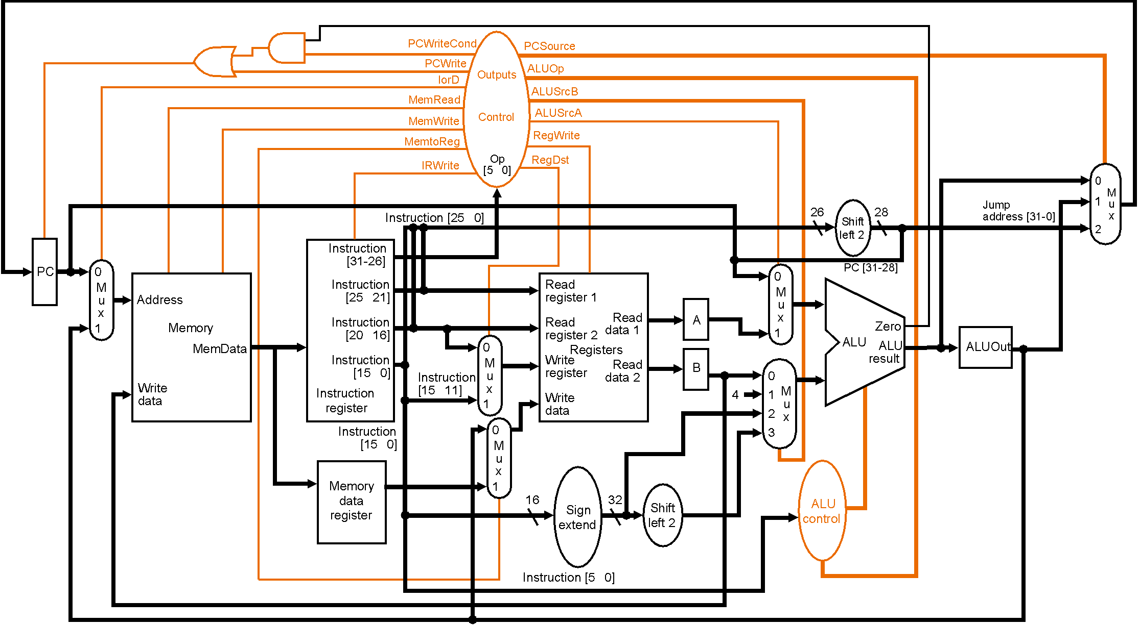

1. مسير داده­ی چندسیکلی فوق را طوري تغيير دهيد که بتوان دستور$r, imm lui را در 4 سیکل اجرا نمود. سيگنالهاي کنترلي مورد نياز را به دقت مشخص کنيد. این دستور، مقدار عدد 16 بیتی imm را در نیمه­ی باارزش رجیستر $r قرار می­دهد. نیمه­ی کم­ارزش $r نیز برابر 0 است. کد دستورالعمل به صورت 0011–11xx–xxxr–rrrr–iiii–iiii–iiii–iiii است. x به معنای بی اهمیت است. r و i نیز به ترتیب $r و imm هستند. آیا می­توانید کاری کنید که دستور فوق در 3 سیکل انجام شود؟
2. مسير داده­ی چندسیکلی فوق را طوري تغيير دهيد که بتوان دستور$t, imm($s) lwi را اجرا نمود. سيگنالهاي کنترلي مورد نياز را به دقت مشخص کنيد. این دستور، مثل دستور lw معمولی است با این تفاوت که مقدار رجیستر $s نیز چهار واحد افزایش می­یابد.
3. مسير داده­ی چندسیکلی فوق را طوري تغيير دهيد که بتوان دستور$t, $s swap را اجرا نمود. سيگنالهاي کنترلي مورد نياز را به دقت مشخص کنيد. این دستور، محتوی رجیسترهای $t و $s را جابجا می­کند.
4. مسير داده­ی چندسیکلی فوق را طوري تغيير دهيد که بتوان دستورswr $t,$s1($s2) اجرا نمود. سيگنالهاي کنترلي مورد نياز را به دقت مشخص کنيد. این دستور، مثل دستور sw است با این تفاوت که محتوی حافظه­ی $1+$s2 در رجیستر $t نوشته می­شود.